Wordの表示とコピーを確認する
本文・表・図を含むWordの合成サンプルです。PDF・PowerPoint・Excelのサンプルと同じ架空データを使っています。文字選択、コピー、表の操作、翻訳・解説を確認できます。

区分ごとの件数
合計は450件です。Bは180件で最も多く、Aより60件多くなっています。
表1 区分ごとの件数
区分 | 件数
A | 120
B | 180
C | 150
合計 | 450

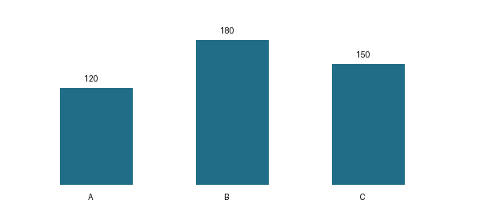
図1 表1と同じ件数を示す棒グラフ

確認する操作
これは印刷時の2ページ目に置いた本文です。アプリではWordを文書全体として表示するため、ページ番号を付けて分割しません。後半の本文も抽出・翻訳・解説に含まれることを確認してください。
- 本文の一部を選び、上部のコピーボタンか⌘C／Ctrl+Cでコピーする。
- 「表を操作」でA・B・Cの件数と合計450件を確認し、範囲選択してコピーする。
- 「−」「＋」「100%」「幅に合わせる」で表示倍率を変える。
- 「構造・参照」「RAGデータ」を開き、この後半の本文も含まれることを確認する。

英語の本文
Category B has 180 records. The total is 450 records. These figures are fictional.

確認時の注意
画像の棒グラフに含まれる文字は直接選択できません。数値は表からコピーできます。翻訳・解説を新しく生成する場合は、本文と表を画面に表示されたAIサービスへ送信します。

